
IES Torrevigía

Ciclo Formativo de Grado Superior en Desarrollo de Aplicaciones Web
Desarrollo de una tienda online de videojuegos

Trabajo fin de estudio presentado por: | Roberto Rumenov Carrasco
Tipo de trabajo: | Aplicación Web
Tutor/a:
Fecha:
Índice de contenidos
Sumario
Introducción 7
Planteamiento del problema y Justificación 7
Objetivos 7
Objetivo general 7
Objetivos específicos 8
Análisis 9
Requisitos funcionales / no funcionales 9
Subapartado 1.1 9
Subapartado 1.2 9
Estudio del Arte 9
Arquitectura de la aplicación 9
Software y tecnologías utilizadas 9
Justificación de viabilidad 9
Diseño 10
Árbol de navegación 10
Prototipo 10
Diagramas 10
Diagrama de casos de uso 10
Diagrama de clases 10
Modelo Entidad Relación 10
Diagrama de Gantt 10
Implantación 11
Implementación 11
Seguimiento 11
Conclusiones 11
Limitaciones y prospectiva 12
Referencias bibliográficas 13

Introducción
  - Planteamiento del problema y Justificación
En los últimos años el comercio digital ha tenido un gran crecimiento, especialmente en los sectores relacionados con el ocio digital y los videojuegos. A pesar de que hay una gran cantidad de tiendas online exist5entes, muchas de ellas tienen interfaces poco intuitivas, falta de claridad en alguna información de los productos o una experiencia para el usuario bastante mejorable.
La realización de este proyecto viene de la necesidad de diseñar y desarrollar una tienda web de artículos de videojuegos que ofrezca una navegación más sencilla e intuitiva, junto a una presentación visual atractiva. El objetivo es crear una plataforma que permite al usuario acceder fácilmente al catálogo de productos, consultar información detallada y simular el proceso de compra de la manera más eficiente posible.
Además, este proyecto permite usar de forma práctica los conocimientos que se han adquirido en el grado de Desarrollo de Aplicaciones Web, utilizando tecnologías de frontend y backend en un entorno cercano al mercado actual.
  - Objetivos
    - Objetivo general
Como objetivo general del proyecto tenemos diseñar y desarrollar una tienda web funcional de artículos relacionados con los videojuegos, aplicando criterios de usabilidad, diseño responsive y gestión de datos.
    - Objetivos específicos
En cuanto a los objetivos especificos podemos encontrarnos con:
- Diseñar una interfaz web clara e intuitiva que facilite la navegación del usuario.
- Implementar un sistema de gestión de productos con una base de datos.
- Desarrollar funcionalidades básicas de una tienda online, como el catálogo de productos y el carrito de la compra.
- Garantizar un correcto funcionamiento en distintos dispositivos y navegadores.
- Análisis
  - Requisitos funcionales / no funcionales
    - Requisitos funcionales
Para este proyecto vamos a establecer los siguientes requisitos funcionales:
- Permitir la visualización de un catálogo de productos de videojuegos.
- Mostrar información detallada de cada producto (nombre, descripción, precio e imagen).
- Permitir el registro y autenticación de usuarios.
- Implementar un carrito de compra para la selección de productos.
- Gestionar los productos desde un perfil administrador.
-Permitir la navegación por categorías de productos
    - Requisitos no funcionales
En cuanto a los requisitos no funcionales nos encontramos con:
- La aplicación deberá ser accesible desde distintos navegadores web actuales.
- La interfaz deberá ser responsive y adaptarse a diferentes tamaños de pantalla.
- El sistema deberá ofrecer tiempos de carga adecuados.
- La aplicación deberá garantizar una estructura clara y una navegación intuitiva.
- La información almacenada deberá gestionarse de forma segura.

  - Estudio del Arte

Actualmente existen numerosas tiendas online dedicadas a la venta de videojuegos y productos relacionados y estas ofrecen catálogos extensos, sistemas de búsqueda, carritos de compra y diseños adaptados a dispositivos móviles.
El análisis de estas plataformas permite identificar buenas prácticas, como la organización por categorías, usar fichas de productos bien detalladas y la importancia de tener una interfaz clara y sencilla de usar para el usuario. Pero, muchas de estas páginas presentan estructuras no muy claras o una sobrecarga de información que puede dificultar la experiencia de los usuarios.
Este proyecto toma como referencia estas páginas, adaptando sus principales funcionalidades a una aplicación web de menor escala, que se centra en la simplicidad, la usabilidad y el aprendizaje práctico del desarrollo web.
  - Arquitectura de la aplicación

La arquitectura escogida en el desarrollo de la aplicación es el modelo MVC(Modelo-Vista-Controlador). Este modelo permite separar la lógica de negocio, la gestión de datos y la presentación de la información.
Modelo: Gestionará el acceso a la base de datos y la lógica relacionada con los productos y usuarios.
Vista: Se encargará de la presentación visual de la aplicación mediante HTML, CSS y Bootstrap.
Controlador: Será como el intermediario entre el modelo y la vista, gestionando las acciones del usuario.
Esta elección de arquitectura se puede justificar por su claridad, facilidad de mantenimiento y adaptación al uso de PHP en aplicaciones web.

  - Software y tecnologías utilizadas

Para el desarrollo y despliegue de la aplicación web se emplearán las siguientes herramientas y tecnologías:
Lenguajes de programación:
- HTML y CSS para la estructura y diseño de la interfaz.
- JavaScript para el frontend.
- PHP para el backend.
Base de datos:
- MySQL para el almacenamiento y gestión de la información.
Entorno de desarrollo:
- Visual Studio Code como editor de código.
- Servidor local mediante XAMPP o similar.
Control de versiones:
- Git para el control de versiones del proyecto.
Despliegue de la aplicación web:
- Publicación en un servidor web compatible con PHP y MySQL.
  - Justificación de viabilidad

Viabilidad Técnica:
El proyecto es técnicamente viable, ya que utiliza tecnologías trabajadas durante el grado, como HTML, CSS,JavaScript, PHP y MySQL, lo que asegura su correcta implementación en el desarrollo de la aplicación.

Viabilidad Económica:
El desarrollo del proyecto no requiere una inversión económica elevada, ya que se utilizan herramientas de desarrollo gratuitas y de código abierto. Los únicos costes serían los del alojamiento de la página web y el dominio, en caso de realizar el despliegue público.
Viabilidad operativa:
La aplicación es operativamente viable, ya que su implementación es posible en el tiempo disponible y su mantenimiento resulta sencillo gracias a una arquitectura clara y una estructura bien definida.
- Diseño

Árbol de navegación
Este esquema permite ver de manera clara la organización del sitio y garantizar una navegación sencilla e intuitiva.
La aplicación contará con una página de inicio desde la que se podrá acceder al catálogo de productos, al carrito de compra y a las opciones de usuario. El catálogo estará organizado por categorías para facilitar la búsqueda de productos, permitiendo acceder a fichas individuales con información detallada de cada artículo.
Los usuarios registrados tendrán un área personal desde la que podrán gestionar su perfil, consultar sus pedidos pendientes, acceder al carrito y cerrar sesión. La aplicación también contará con un panel de administración exclusivo para el usuario administrador, desde la cual se podrán gestionar los productos disponibles, los usuarios registrados y los pedidos realizados.
La estructura de navegación se ha diseñado para facilitar el acceso a la información y mejorar la experiencia del usuario.

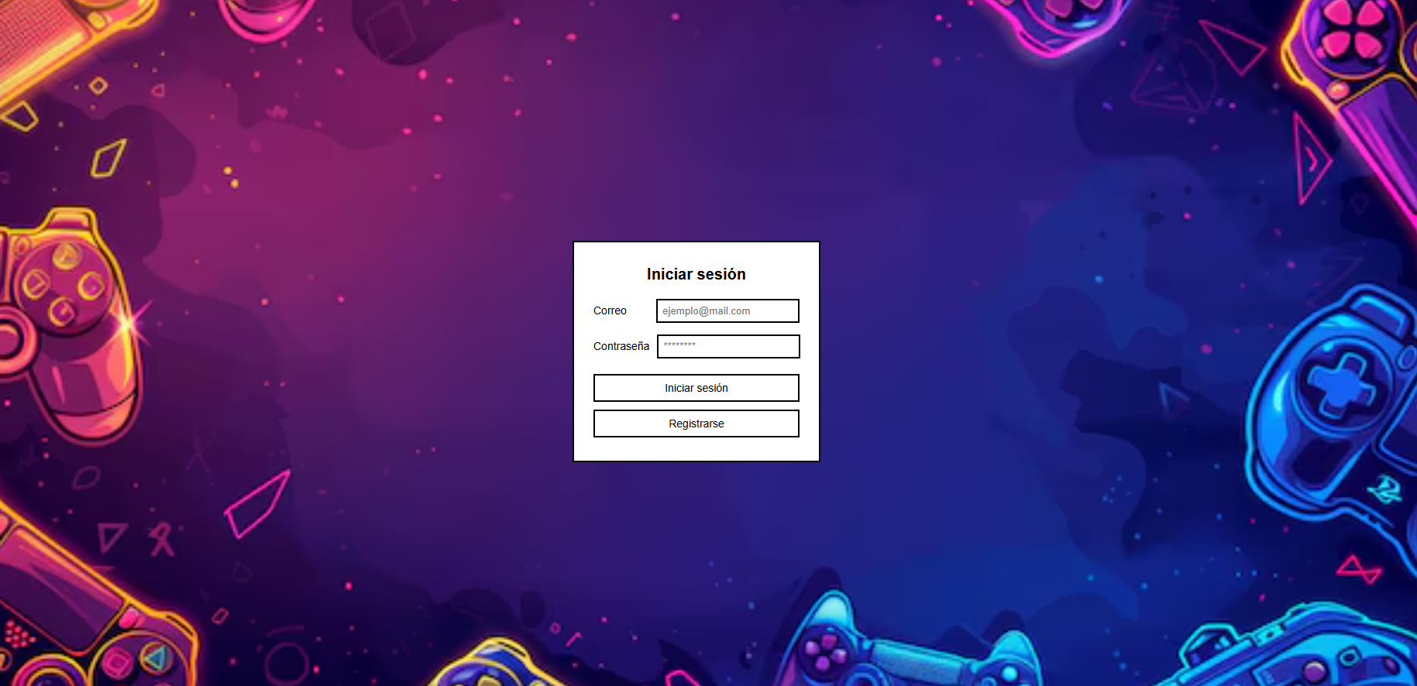
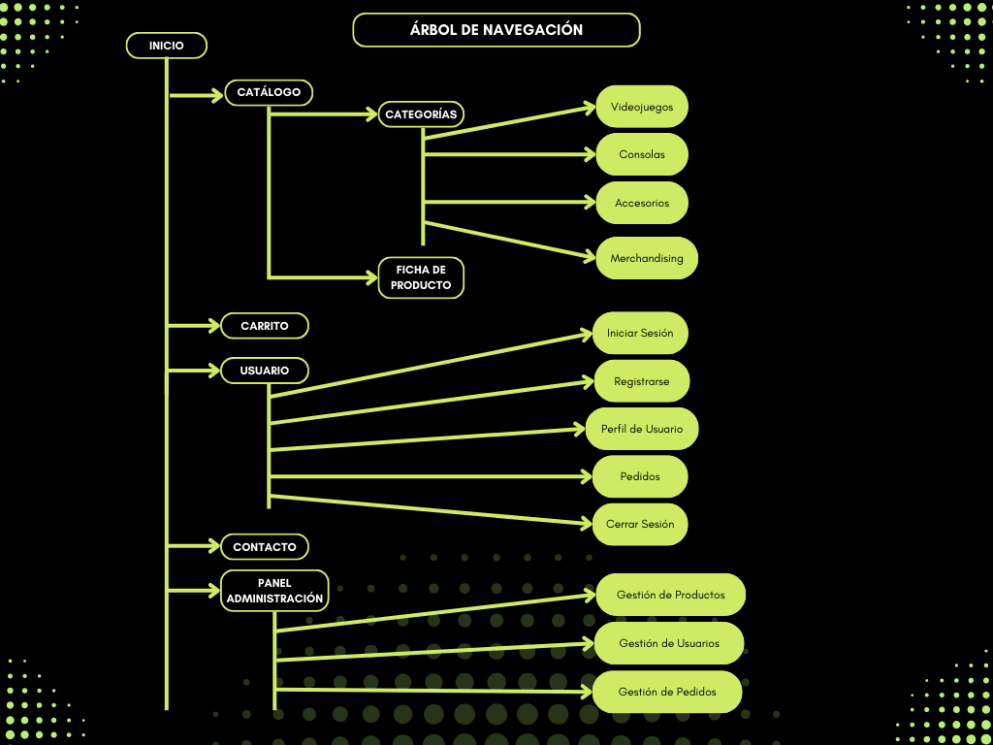

Prototipo
La distribución de los elementos en cada pantalla ha sido diseñada siguiendo criterios de usabilidad y simplicidad, priorizando una navegación clara. Las pantallas se podrán distribuir de la siguiente manera:
- Página de Inicio Sesión o Registro

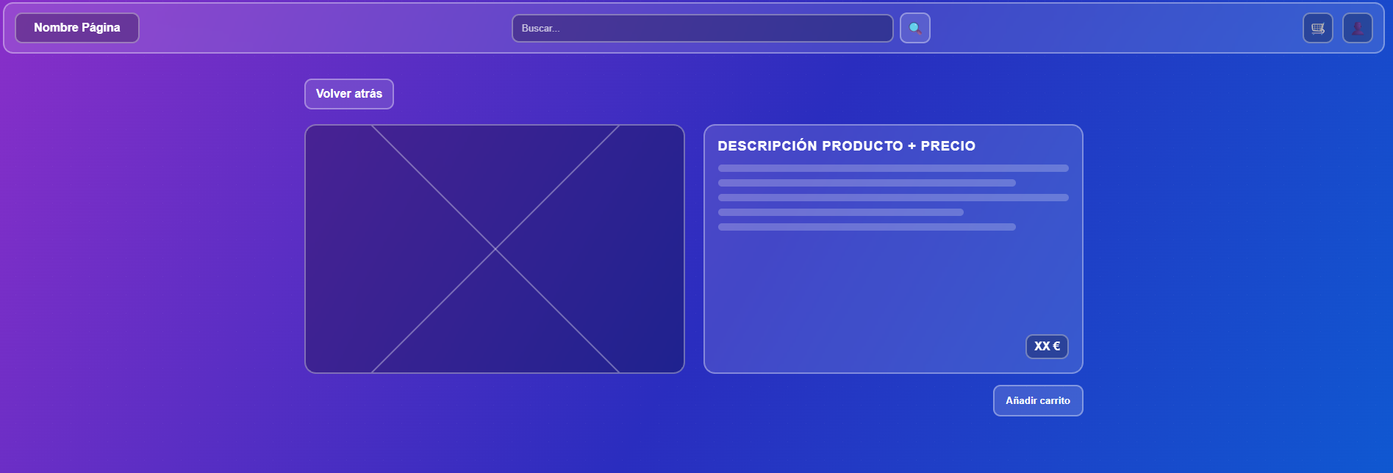
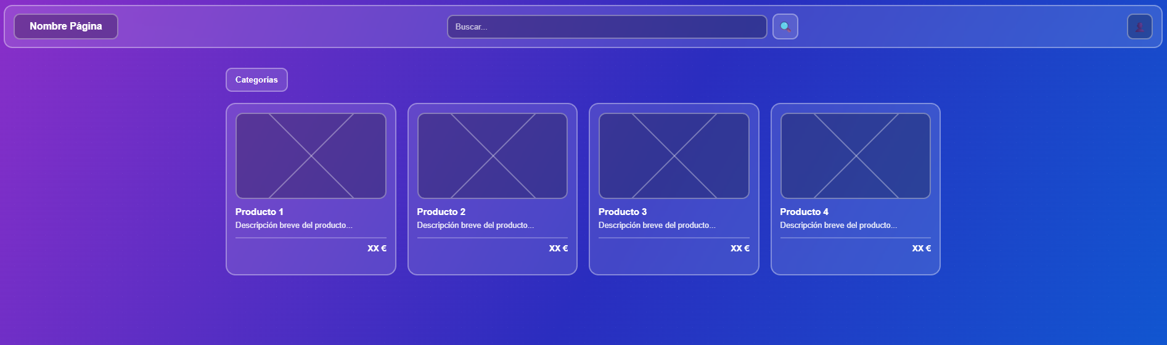
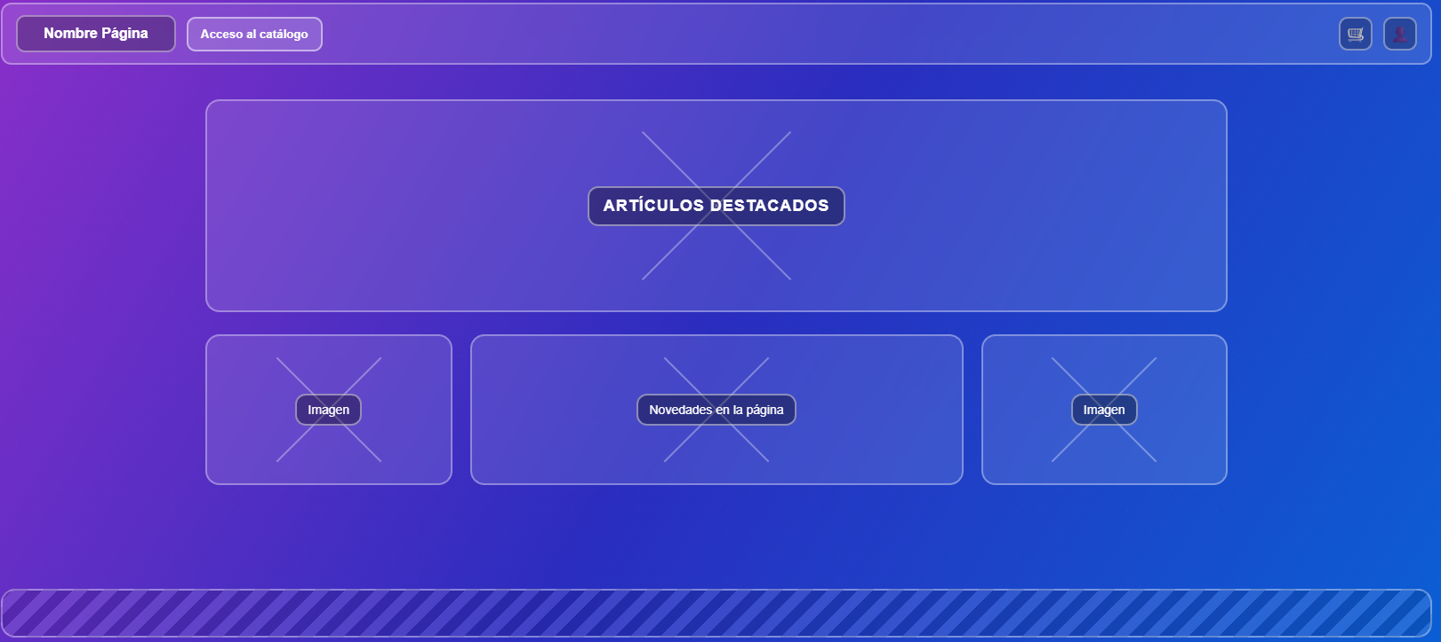
- Página Inicial

- Página Catálogo

- Página Ficha Producto

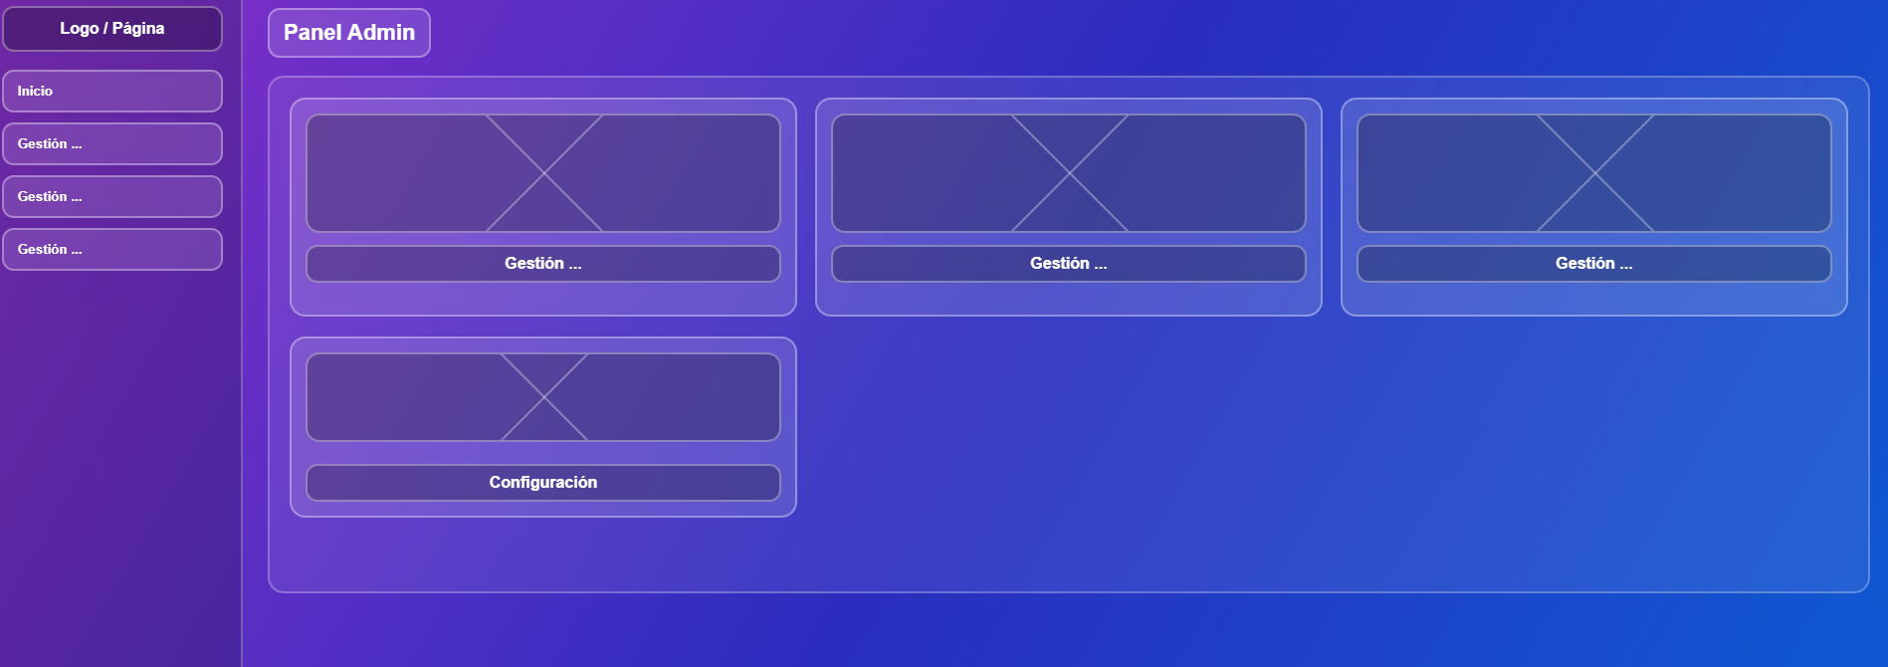
- Página Administrador

  - Diagramas
    - Diagrama de casos de uso
Este diagrama permite identificar de forma clara que acciones puede realizar cada tipo de usuario dentro de la tienda web.
En la aplicación nos podemos encontrar con los dos actores principales que son: el usuario, el cual puede ser un visitante o un usuario registrado, y el administrador, que es el encargado de la gestión interna del sistema. El usuario puede visualizar el catálogo de productos, consultar la ficha de cada producto, gestionar el carrito de compra, registrarse e iniciar sesión, editar su perfil y consultar sus pedidos pendientes. El administrador es el único con acceso al panel de administración, desde el cual puede gestionar los productos, usuarios y pedidos.
El siguiente diagrama facilitará la comprensión del funcionamiento del sistema:

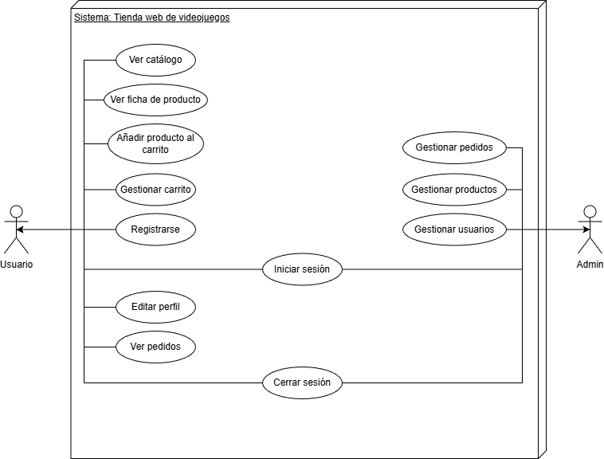

    - Diagrama de clases
Para el proyecto se han definido las clases principales para gestionar el catálogo de productos, el sistema de usuarios, el carrito de compra y los pedidos. En la siguiente imagen se puede ver el diagrama de clases de este proyecto:

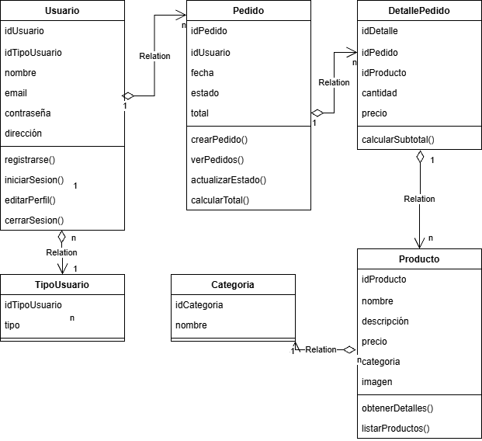

    - Modelo Entidad Relación
Este diagrama define como se almacenará la información en la base de datos antes de su implementación, asegurando una correcta organización. Se han identificado las entidades principales para gestionar el catálogo de productos, los usuarios, el carrito y los pedidos. Las relaciones entre entidades reflejan las interacciones reales del sistema.

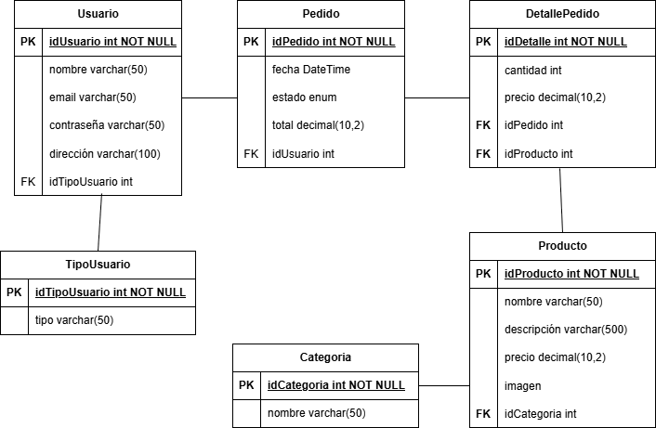
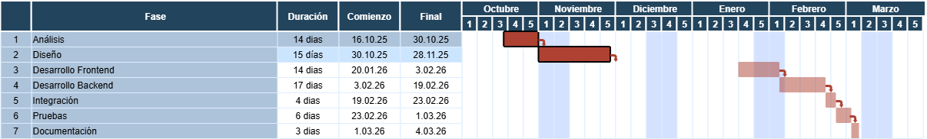

    - Diagrama de Gantt
Para este proyecto se han definido varias fases principales, desde el análisis y diseño hasta el desarrollo, las pruebas y la entrega final. El diagrama de Gantt facilita la organización del trabajo, ayuda a detectar posibles retrasos y permite ajustar la planificación de forma realista durante el desarrollo.

- Implantación
Texto Normal del menú de estilos.

  - Implementación
Texto Normal del menú de estilos.

  - Seguimiento
Texto Normal del menú de estilos.

- Conclusiones
Texto Normal del menú de estilos.

- Limitaciones y prospectiva
Texto Normal del menú de estilos.

Referencias bibliográficas

Swanson, E., Barnes, M., Fall, A. M., & Roberts, G. (2017). Predictors of Reading Comprehension Among Struggling Readers Who Exhibit Differing Levels of Inattention and Hyperactivity. Reading & Writing Quarterly, 34(2), 132-146. doi:10.1080/10573569.2017.1359712

- Manual del desarrollador
Texto Normal del menú de estilos.

- Manual de usuario
Texto Normal del menú de estilos.

